Лекция 4
Разработка манипулятора робота ХоумБот

Всем, привет! Мы продолжаем онлайн курс робототехники «Умный ХоумБот». На прошлых занятиях мы полностью отработали технологический цикл по созданию мобильной роботизированной платформы для нашего умного робота. Темой четвертого урока является разработка более сложной машины – робота-манипулятора или просто манипулятора. На самом деле, разработка манипулятора является настоящей инженерной работой, потому что требует серьезных математических расчетов.
Для достижения цели запланируем следующую последовательность из 8 задач:
- разработаем кинематическую схему манипулятора
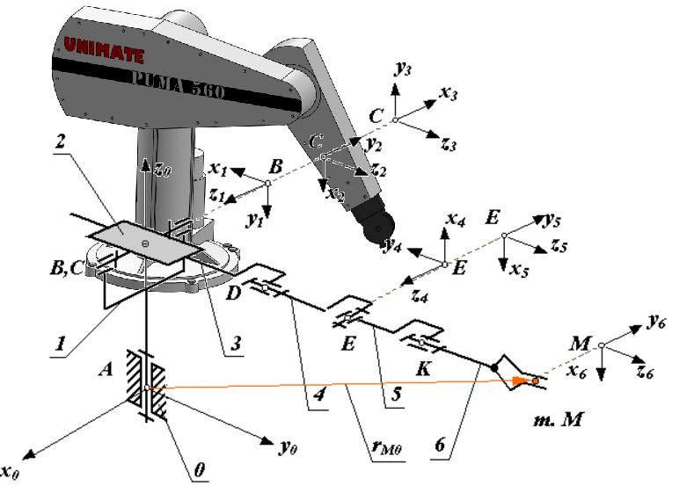

- решим прямую позиционную задачу для манипулятора
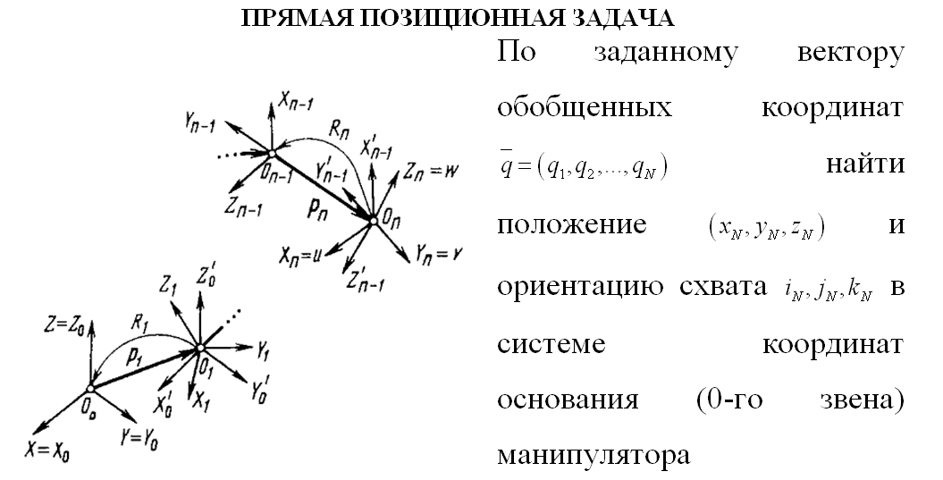
- решим обратную позиционную задачу методом обратных преобразований для манипулятора
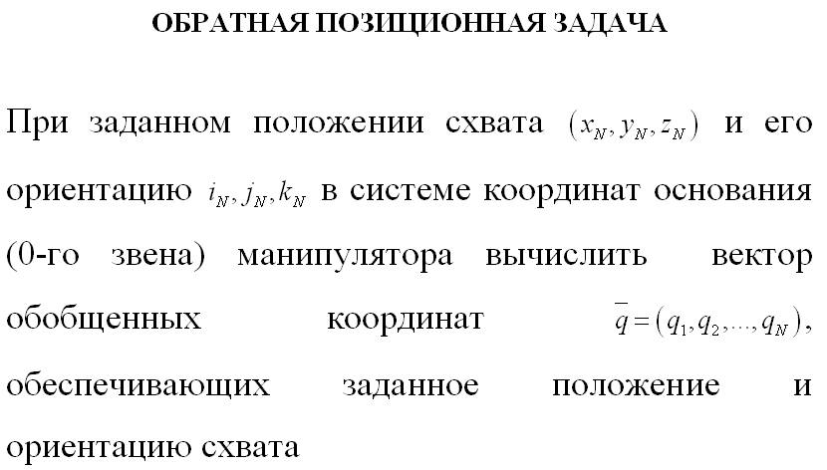

- определим траектории движения звеньев манипулятора для частного случая
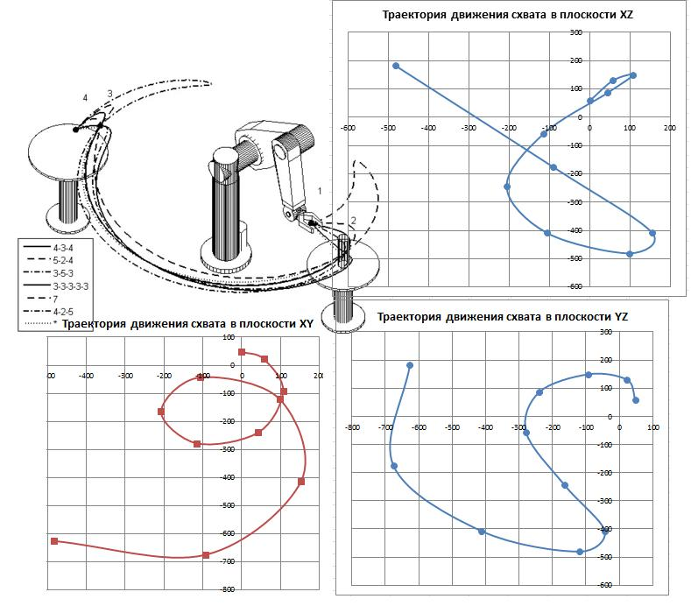

- проведем сборку согласно техническому альбому сборки манипулятора на ЛЕГО
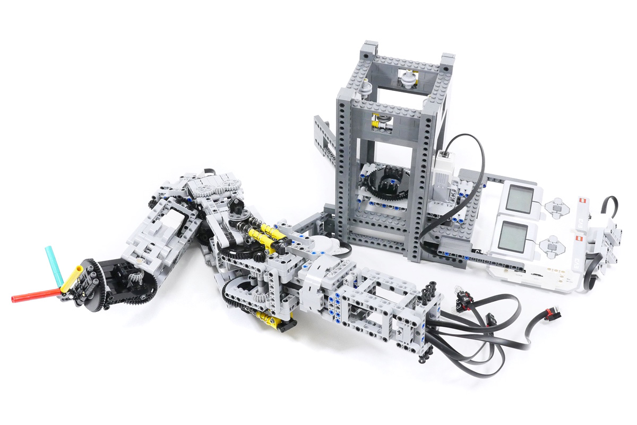

- разработаем алгоритм движения манипулятора по заданной траектории

- разработаем программу движения манипулятора на языке МАЙКРО ПЭЙТОН в среде ВИЖЭЛ СТУДИО КОУД
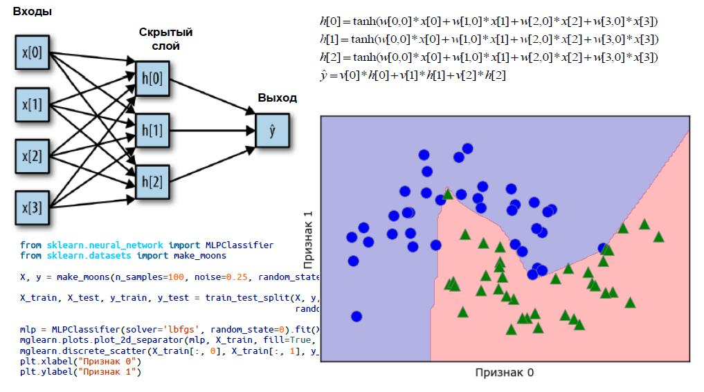

- загрузим программу в манипулятора и запустим ее на выполнение [1]

Задачи 1, 2, 3 и 4 объединим в один цикл расчетно-графических работ. Для решения первой задачи рассмотрим следующие виды звеньев и связывающих их сочленений. Далее нарисуем эскиз цепочки звеньев с использованием общепринятых графических обозначений. Введем системы координат для выбранных звеньев и проработаем ряд примеров с элементарными и сложными однородными преобразованиями. Они позволяют моделировать любое движение манипулятора. Пришло время взяться за прямую позиционную задачу с применением метода Денавита-Хартенберга. Составим матрицы однородных преобразований для отдельных звеньев и рассчитаем эту же матрицу для манипулятора в целом. В них содержится решение прямой позиционной задачи [2].
Суть прямой позиционной задачи для манипулятора заключается в том, что задав в некоторый момент времени вектор обобщенных координат, мы сможем точно узнать позицию и направление схвата манипулятора [3].
Не менее важной и более сложной является обратная позиционная задача. Она заключается в том, что планируя перевести схват, и определить его направление, нам нужно точно знать значения всех обобщенных координат манипулятора. Метод обратных преобразований позволяет решить эту задачу [4].
И, наконец, последней сложной задачей математического моделирования является построение траекторий движения отдельных звеньев манипулятора путем решения прямых и обратных задач. Рекомендую детально ознакомиться с содержанием раздела «Математическое моделирование робота-манипулятора» лекционных материалов.
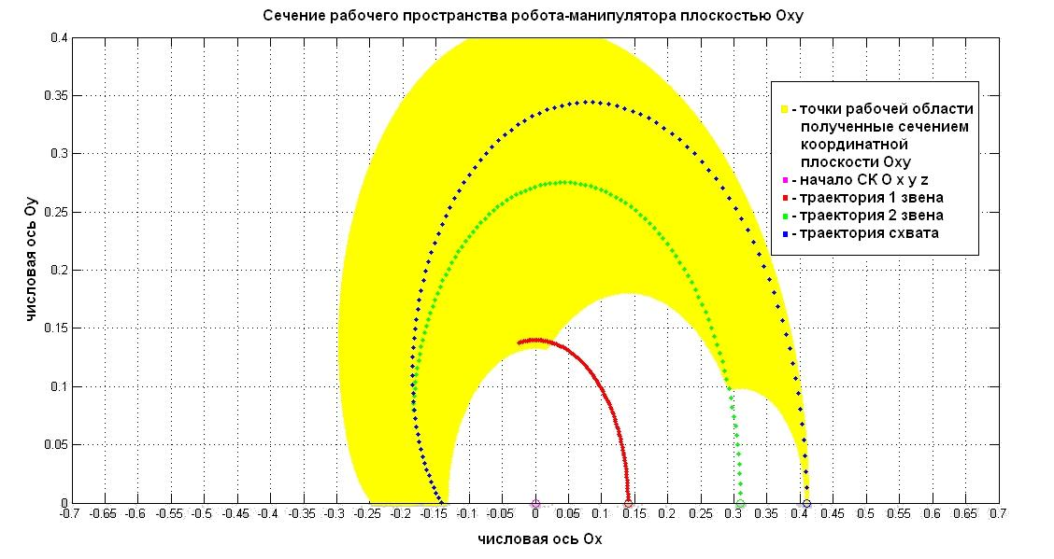
Таким образом, математические расчеты у нас уже есть. Остается правильно спроектировать манипулятор в среде ЛЕГО ДИДЖИТЭЛ ДИЗАЙНЕР. Здесь особое внимание нужно обратить на ограниченные возможности конструктора по соединению деталей. Сборку некоторых деталей практических невозможно выполнить в данной среде. Поэтому в ходе проектирования приходится вносить соответствующие изменения в математические расчеты. В учебных материалах есть технический альбом сборки манипулятора. При необходимости вы сможете самостоятельно спроектировать и собрать другой манипулятор, а также провести все необходимые расчеты.
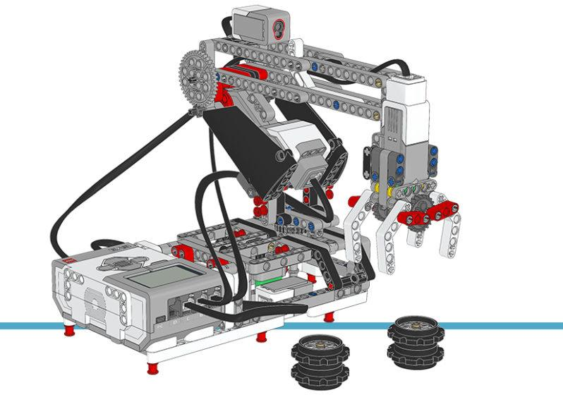

Задача программного управления движением манипулятора является сложной задачей. Поэтому рассмотрим ее более подробно. Итак, напоминаю, манипулятор это простая цепь звеньев в виде твердых тел. Соседние или смежные звенья соединяются телескопическими или вращательными сочленениями. Углы для вращательных и длина сдвига от начальной позиции для телескопических сочленений называются обобщенными координатами. Сами пары соседних звеньев – кинематическими парами. Самое последнее звено носит название рабочего органа и может представлять собой, в большинстве случаев, схват.
Выбрав определенные значения обобщенных координат, мы приведем манипулятор в определенную конфигурацию.
При этом каждое сочленение обеспечено сервоприводом, создающим некоторый момент. Необходимо выбрать такую последовательность конфигураций манипулятора, в каждой из которых выполняются условия:
- моменты, создаваемые сервоприводами, позволяют звену находиться в условии покоя при нагрузке, имеющейся на данный момент в звене
- имеется решение обратной позиционной задачи для выбранной конфигурации манипулятора.
Тем самым, для каждого звена мы будем знать координаты их геометрических центров. Следовательно, сможем построить на этих точках кривые, представляющие траектории движения этих центров. Для управления манипулятором нужно будет организовать параллельное движение звеньев по вычисленным траекториям. Данный подход является наиболее эффективным с точки зрения энергетических затрат, но наиболее сложным с точки зрения разрешения обратных позиционных задач. В разделе «Построение траекторий движений звеньев манипулятора» решена задача построения траекторий и алгоритмизации данной задачи.

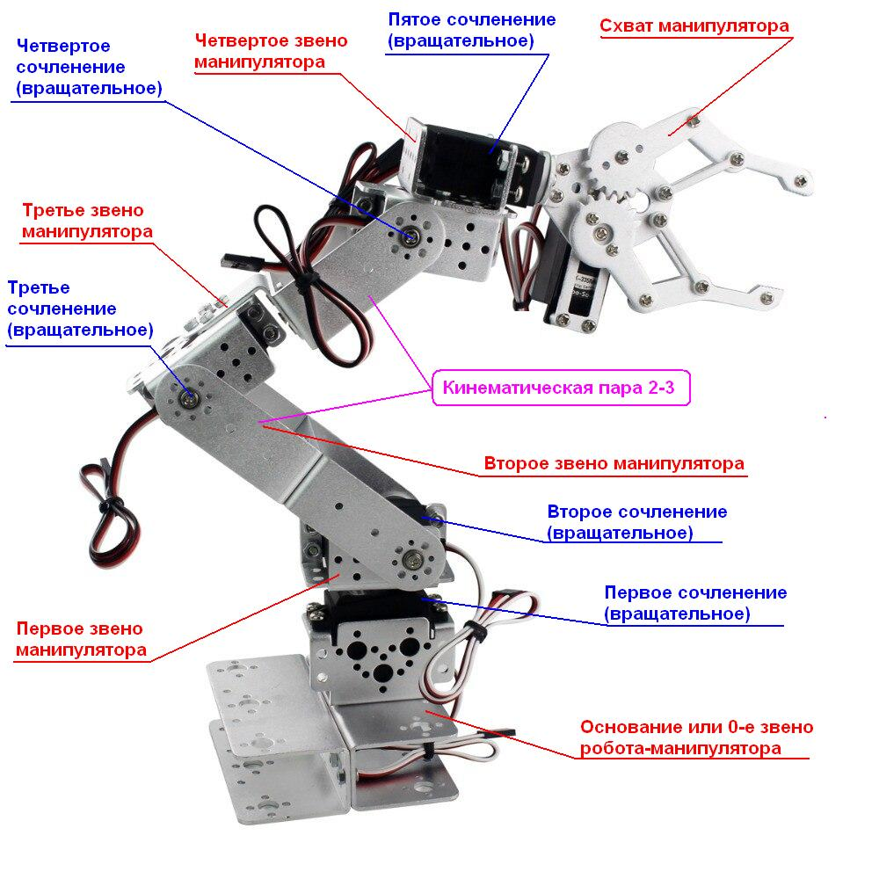
В разделе «Параллельное управление движениями звеньев манипулятора» лекционных материалов приведена программа и комментарии к ее разработке. Таким образом, подошел к концу процесс разработки робота-манипулятора. Этот процесс очень трудоемкий, требует большого багажа знаний и терпения инженера-робототехника. Все основные задачи по проектированию, сборке, алгоритмизации и программированию умного робота мы решили на все 100%. В следующем разделе вы узнаете, как можно упростить данную процедуру путем использования интеллектуальных технологий и превратить нашего робота в интеллектуального. Урок завершен, до скорой встречи.

Видеоресурсы

- https://youtu.be/9Z--h-ZJLWI
- https://youtu.be/Se_XD7JNyqI
- https://youtu.be/YMWtTg7fxu4
- https://youtu.be/ytgZkw5x41I

